«Герой
как создатель и защитник культуры»

Баллада о Защитниках Отечества
Юрий Сазанов

Мы помним времена былые –
В дозоры шли богатыри.
Боялись их соседи злые, И от темна и до зари.
Припев:
Илья могучий Муромец, Алёша и Добрыня,
Друг другу сотоварищи, у них закон простой:
С мечами и в кольчугах, в кордонах на твердыне,
Хранить сердцами верными рубеж Руси святой!
Мы помним времена лихие-
Орда татар на Русь пришла.
Но встрепенулась Мать-Россия,
В огне пожарищ расцвела!
Припев:
И Александр Невский отпор дал быстрый немцам,
В побоище Ледовом он сумел врагов разбить.
И слово было сказано всем прочим чужеземцам:
На Русь святую лучше вам с мечом не приходить!

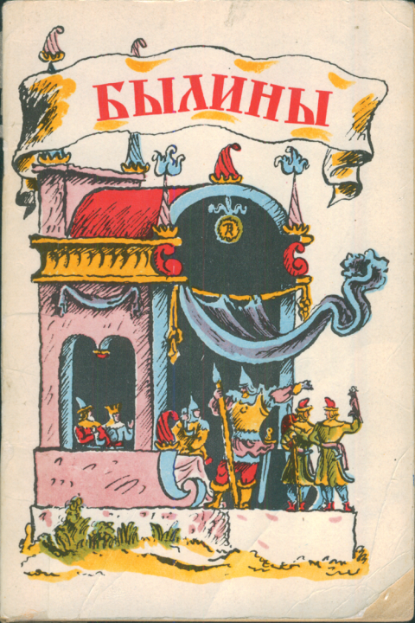
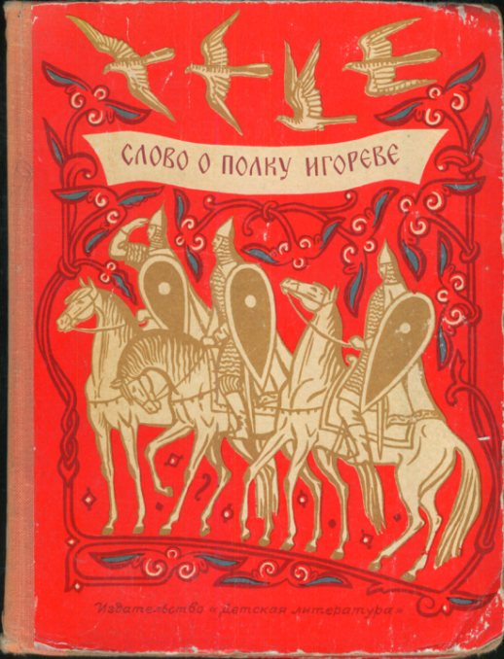

Мы помним, как войска французов
Привёл на Русь Наполеон.
Поставил против них Кутузов
В Бородино большой заслон.
Припев:
Французы были биты, оружье побросали,
И за границу схлынули, у Немана-реки.
С победой по Парижу на конях гарцевали
И пиками и шашками Донские казаки.
Отцы в атаку уходили,
В огне пожаров и дыму.
В четыре года победили
Они фашистскую чуму.
Припев:
Мы – воины России, в быту и при параде,
Пусть знают злые вороги – народ непобедим!
Чужого государства «мы не хотим не пяди»,
Но и своей землицы – «вершка не отдадим!»
Источник: https://www.chitalnya.ru/work/1114578/

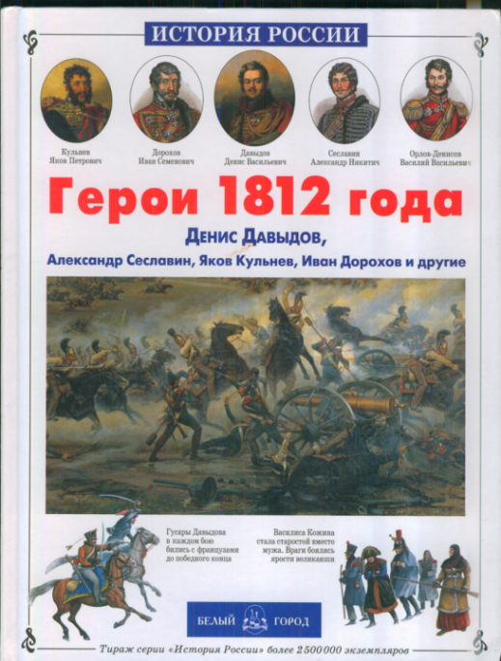

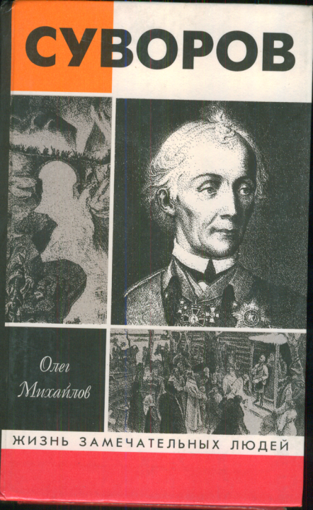
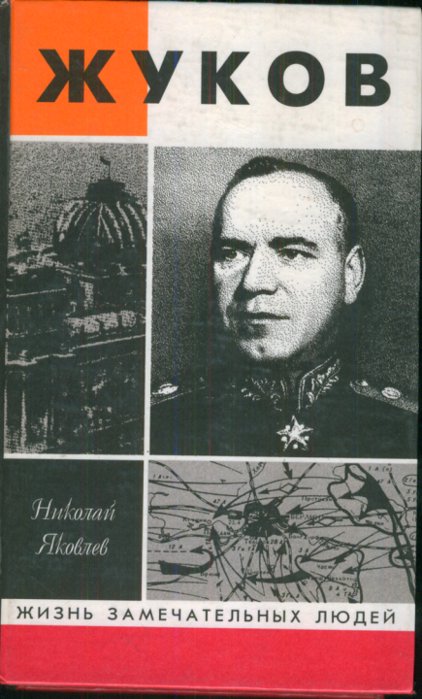
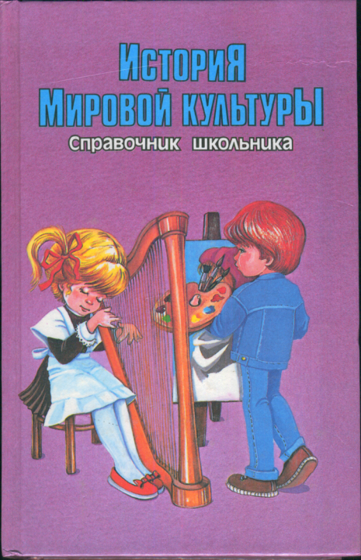
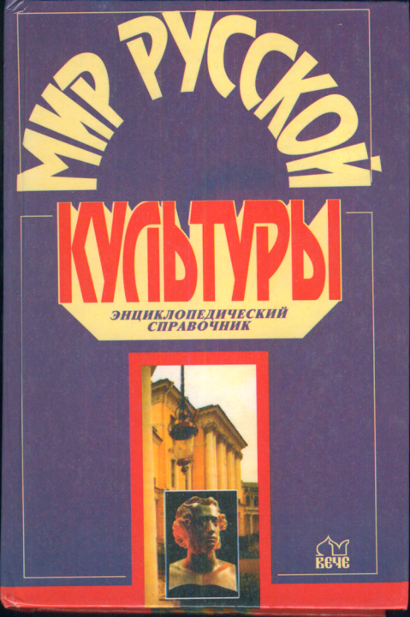
Марианна Озолиния
На верность Культуре
Экзамен сдаем…
Один за другим в ополченье встаём.

И, спаяны братским
Сердечным огнём,
От яростной алчности
Щит создаём.

Стоим на дозоре
И ночью и днём –
Святыни Культуры
Свои стережем…

На происки тьмы
Факел Духа зажжем,
Чтоб детям и внукам
Планетный наш дом.

Священным приютом
Явился потом…
Пред богом самим
Мы экзамен сдаем!
